**LAPORAN LENGKAP**

**PRAKTIKUM ALGORITMA DAN PEMROGRAMAN**



Disusun Oleh :

**NAMA : Firman Reski Ramadhan**

**NIM : 60900121062**

**KELAS : C**

**JURUSAN : Sistem Informasi**

**LABORATORIUM KOMPUTER TERPADU JURUSAN SISTEM INFORMASI FAKULTAS SAINS DAN TEKNOLOGI**

**UNIVERSITAS ISLAM NEGERI ALAUDDIN MAKASSAR 2021**

**LEMBAR PENGESAHAN**

Laporan Lengkap Praktikum Mata Kuliah “**ALGORITMA DAN PEMROGRAMAN**” ini benar disusun oleh :

## Nama : Firman Reski Ramadhan

**NIM : 60900121062**

**Kelas : C**

Dibuat sebagai persyaratan penyelesaian **Praktikum Algoritma dan Pemrograman Semester I (Satu) Jurusan Sistem Informasi Fakultas Sains dan Teknologi Universitas Islam Negeri Alauddin Makassar Tahun 2021-2022**, dan dinyatakan diterima dengan beberapa perbaikan.

Makassar,16 Desember 2021

Mengesahkan,

## Laboran, Asisten II

**Penanggung Jawab Praktikum**

**Muh. Maulana Yusuf Ramli Surapto Ariadi Syam**

**LEMBAR PENILAIAN**

Berdasarkan hasil pelaksanaan praktikum Probabilitas & Statistika, maka penilaian yang diberikan kepada mahasiswa :

**Nama : Firman Reski Ramadhan**

**NIM/Kelas : 60900121062 / C**

Adalah sebagai berikut :

|  |  |  |  |
| --- | --- | --- | --- |
| **Praktikum** | **Tanggal** | **Judul** | **Nilai** |
| I | 12 Oktober 2021 | Pengenalan C++ |  |
| II | 19 Oktober 2021 | Tipe Data dan Variabel |  |
| III | 27 Oktober 2021 | Operator – Operator dan  Percabangan |  |
| IV | 2 November 2021 | Tipe Data Array |  |
| V | 16 November 2021 | Logika Perulangan |  |
| VI | 23 November 2021 | Fungsi dan Prosedur |  |
| VII | 2 Desember 2021 | Algorita Sorting dan Searching |  |
| **Rata-Rata Nilai Laporan Praktikum** | | |  |

|  |  |
| --- | --- |
| Nilai Laporan  Nilai Asistensi Nilai Mid Nilai Final |  |
|  |
|  |
|  |
| Nilai Akhir Praktikum |  |

Makassar, 16 Desember 2021

**Laboran,**

**Penanggung Jawab Praktikum**

**Muh. Maulana Yusuf Ramli**

## KATA PENGANTAR

Puji syukur kehadirat Allah Subhanallahu Wata’ala atas segala limpahan Rahmat-Nya sehingga dengan segala keterbatasan waktu, tenaga, dan pikiran yang dimiliki penulis, akhirnya laporan lengkap Probabilitas & Statistika ini dapat terselesaikan. Tak lupa penulis kirimkan shalawat dan salam kepada Rasulullah Nabi Muhammad SAW, yang telah menjadi Uswatun Hasanah bagi umat Islam.

Laporan lengkap ini dibuat sebagai persyaratan penyelesaian **Praktikum Algoritma Dan Pemrograman Semester I (Satu) Jurusan Sistem Informasi Fakultas Sains dan Teknologi Universitas Islam Negeri Alauddin Makassar Tahun 2021-2022** dan syarat untuk mengikuti ujian final. Di dalam laporan ini berisi beberapa praktikum mulai dari praktikum 1 sampai dengan praktikum 7. Sebagai manusia biasa, penulis sadar bahwa laporan ini sangat jauh dari kesempurnaan. Akan tetapi meskipun hanya dalam sebuah pemikiran yang sederhana, penulis harapkan bahwa laporan ini dapat bermanfaat dan diterima oleh semua pihak.

Penulis tak lupa mengucapkan terima kasih kepada Asisten yang telah membimbing dan memberikan arahan kepada penulis sehingga laporan ini dapat terselesaikan dengan baik, kepada teman-temanku yang tercinta, dan kepada semua pihak yang telah membantu penulis dalam menyelesaikan laporan ini.

Akhirnya, segala kebenaran datangnya hanya dari Allah SWT, dan segala kesalahan datangnya dari hamba-Nya. Oleh karena itu, penulis mengharapkan saran, kritik yang membangun, serta bimbingannya untuk perbaikan pada penyusunan laporan berikutnya.

Makassar, 16 Desember 2021

Penulis,

# DAFTAR ISI

## HALAMAN SAMPUL

## LEMBAR PENGESAHAN

## LEMBAR PENILAIAN

## KATA PENGANTAR

## DAFTAR ISI

## LAPORAN PRAKTIKUM I

## LAPORAN PRAKTIKUM II

## LAPORAN PRAKTIKUM III

## LAPORAN PRAKTIKUM IV

## LAPORAN PRAKTIKUM V

## LAPORAN PRAKTIKUM VI

## LAPORAN PRAKTIKUM VII

## PESAN DAN KESAN

## AUTOBIOGRAF

## KESAN DAN PESAN

*Kesan

*Terima kasih kepada kakak – kakak karena telah membimbing saya dalam praktikum ini dengan baik dan juga sabar.*

*Pesan

*Pesan saya agar kakak – kakak selama menjadi asisten dosen tetap ramah dan memberikan pengertian kepada adik – adik yang melakukan praktikum agar setiap praktikum bisa berjalan dengan lancar.*

## AUTOBIOGRAFI

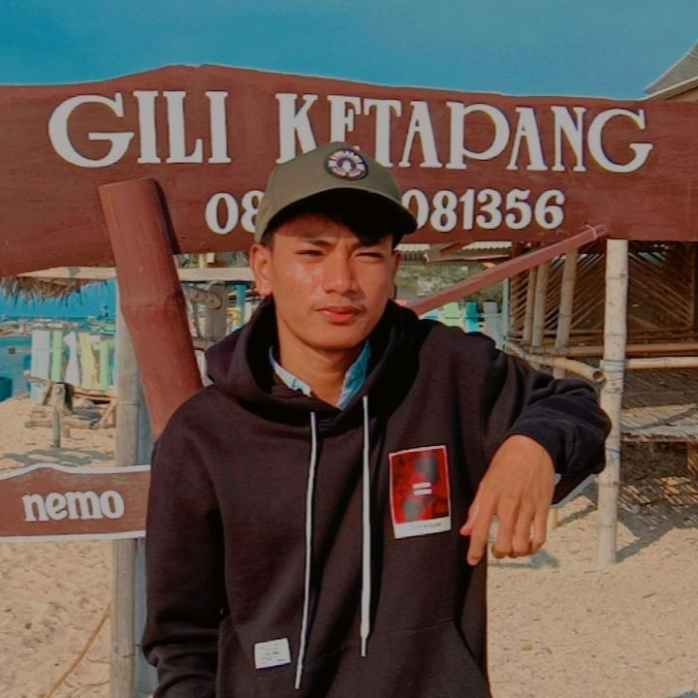

*Namaku Firman Reski Ramadhan. Asal dari kabupaten Gowa . Lahir pada tanggal 11 November 2002. Sekarang aku berusia 18 tahun. Aku merupakan anak ke-3 dari 3 bersaudara. Cita-citaku ingin menjadi seorang yang ahli dalam bidang komputer. Saat ini aku tengah menempuh pendidikan di Universitas Islam Negeri Alauddin Makassar jurusan Sistem Informasi.*

*Keinginan saya untuk kedepannya agar saya dapat menjadi orang yang bermanfaat, menebar kebaikan dan hal-hal yang positif kepada orang lain.*